气候的形成和变化

【教材教法分析】
一、本节阐述的气候及形成因子是本节内容的第一个重点。气候是某一地区在多年内的大气平均状况或统计状态。平均状况主要是用气温和降水等气候要素的平均值或统计量来表现的。气候的形成是由对大气状态长期起作用的因素所决定的。这些因素包括太阳辐射、大气环流、人类活动和地面状况等。在形成气候的诸因素中，大气本身内在的因素是主要的，起主导作用。内在因素也就是内因，包括太阳辐射和大气环流，在气候形成中占有最重要的地位，是决定性的因素。而人类活动和地面状况是影响气候的外界条件，它是通过直接或间接改变太阳辐射和大气环流状况而对气候发生影响的。
教学时，建议从气候概念入手，引出气候形成因子。这些因子包括太阳辐射、大气环流、地面状况和人类活动。在讲述形成气候的诸因素时，既要注意各个要素的特殊作用，又要注意它们之间的内在联系。
太阳辐射的作用，应特别强调它是形成气候最基本的因子。联系太阳高度与到达地面的太阳辐射关系，说明到达地面的太阳辐射由低纬度到高纬度的变化规律，是形成热带、温带、寒带及决定各地气候的最基本因素。同时，由于这种不同纬度间的热量分配不均，又导致了大气环流的形成。
讲授大气环流，应强调它对气候起着直接控制作用。气候在空间分布上的复杂性，在时间上的多变性，主要是由大气环流决定的。可联系世界地理和中国地理的旧知识，利用1月和7月世界等压线分布图，以及中纬度欧亚大陆东西岸气候不同，来说明大气环流是如何使气候在空间分布上复杂化与在时间上呈多变性。
讲地面状况对气候影响时，建议分析“大陆性气候与海洋性气候的比较表”，比较海洋与陆地对气候的不同影响。“山地与附近平原气温日较差的比较表”，再现了济南、泰山气温日较差的差异。
讲人类活动对气候影响时，建议指出人类活动对气候影响的两方面，即积极影响和消极影响。
小结影响气候的形成因子。建议用图2．27，理清它们之间的相互关系。
二、本节阐述的重点之一是不同气候类型的特点及分布。由于初中地理课中已对每一气候类型分布及特点一一分述，又因课时有限，气候类型分布不再展开，气候类型特点分气温、降水两大部分集中阐明。对于不同气候类型的气温特点是从两个方面着手分析的：一是不同纬度地区，一般低纬度气温高，高纬度气温低。二是同一纬度地带内地面状况对气温的影响，影响范围较大的是海洋和陆地，其次是平原和山地，寒流和暖流经过地区等局部，地面状况因素对气温也有影响。
不同气候类型的降水受大气环流形势决定。赤道地区气流以辐合上升为主，全年降水充沛；两极地区气流辐合下沉，全年少雨；回归线附近常年受副热带高压或信风带控制，干燥少雨；大陆西岸、大陆内部、大陆东岸，由于受不同大气环流影响，降水各不相同。
分析不同气候类型的气温特点时，建议由学生来完成。提示不同纬度地区，接受太阳热量多少不同，出现不同温度带；不同的地面状况使气温分布复杂化。
分析不同气候类型的降水状况时，建议首先复习本单元第四节“全球性大气环流”，熟悉大气环流状况。其次由学生结合大气环流状况，分析不同气候类型降水。最后列表加深印象。

不同气候类型的降水状况
地区 |  |  | 大气环流 | 降水状况
赤道地区 |  |  | 气流辐合上升 | 全年降水较多
南北纬23°26′～30° |  |  | 副热带高压或信风带 | 干旱少雨
大  陆  西  岸 | 亚  欧  大  陆 | 亚热带 | 西风或副热带高压 | 冬季降水较多，夏季降水较少
大  陆  西  岸 | 亚  欧  大  陆 | 温带 | 终年西风 | 常年降水均匀
大陆东岸 |  |  | 季风环流（亚欧大陆） | 降水集中在夏季，冬季干燥
大陆内部 |  |  | 大陆气团 | 干旱少雨
两极地区 |  |  | 气流辐合下沉 | 全年少雨

三、受太阳辐射的变化、地形条件的改变及大气环流的变化等自然原因的影响，地球气候在不断变化。在地质时期，曾反复出现过3次大冰期气候。根据有关资料记载，我国历史时期大约可以分为4个温暖时期和4个寒冷时期。19世纪以来，大量气温观测资料表明，世界气温在变化，呈波动上升。
讲授气候的变化时，建议学生自学。了解世界气候不断变化，了解在不同地质时期、历史时期气温变化，知道目前气温呈波动上升趋势。

【自学导引】
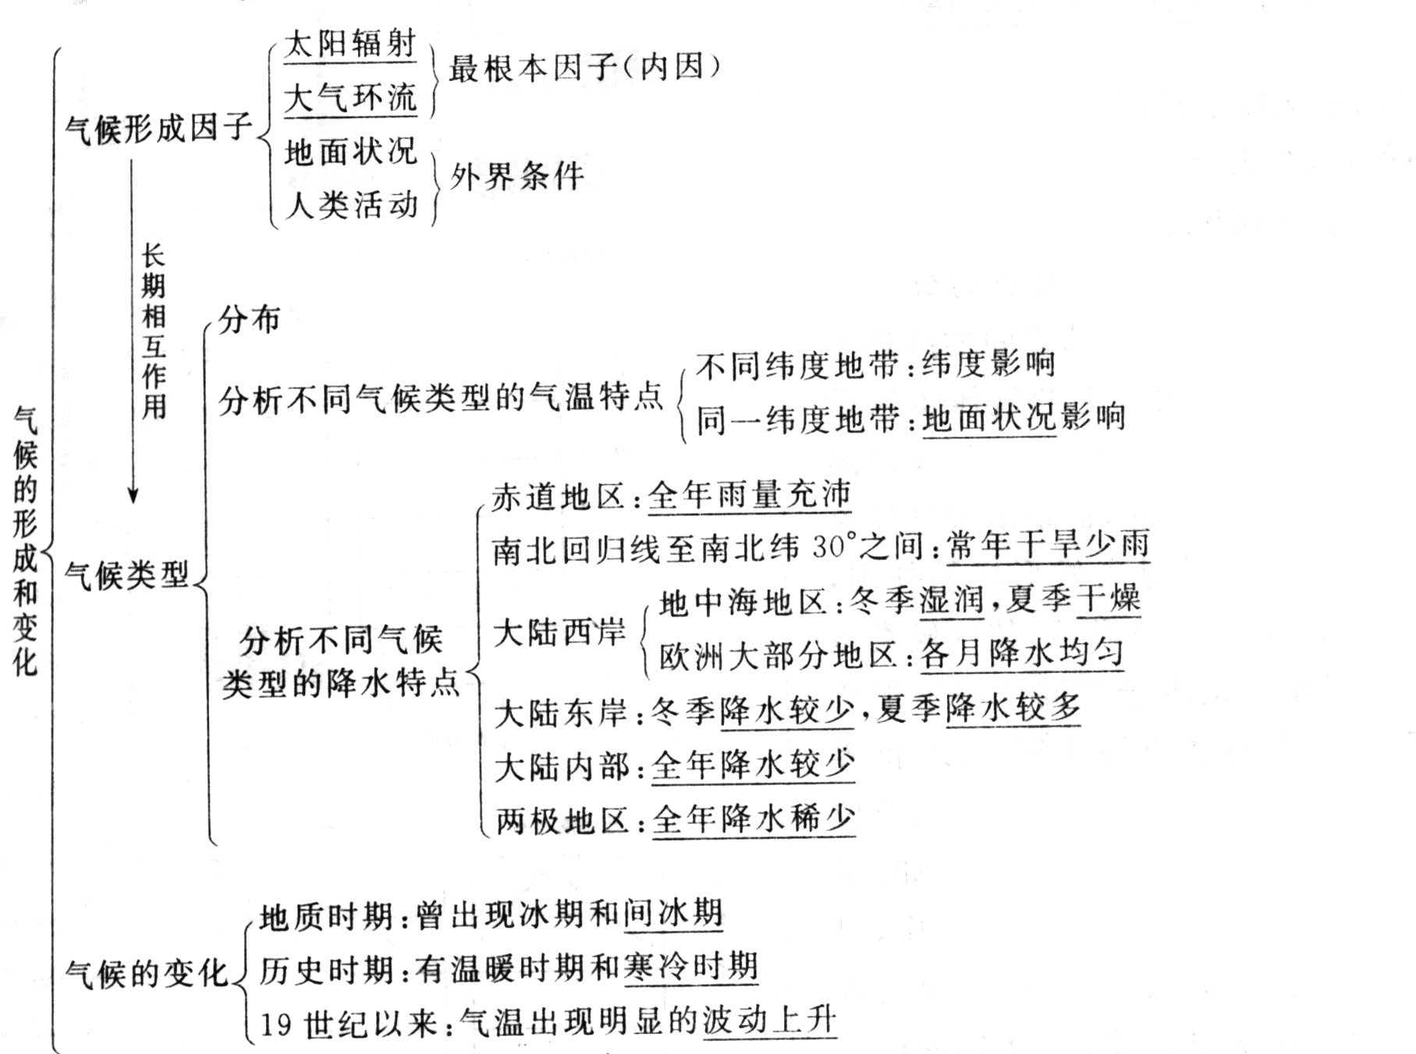

【思考导学】
1．影响气候的因素主要有哪些？
答案：影响气候的因素主要有太阳辐射、下垫面、大气环流和人类活动。
2．大气环流具有哪双重性质？
答案：大气环流具有双重性质，一方面它促进高低纬度之间，海陆之间发生热量交换和水分交换，调整全球热量和水汽的分布，显著地影响各地气候；另一方面它本身也是一种气候现象。

【图表导读】
1．读“大陆性气候与海洋性气候的比较表（北半球）”

大陆性气候与海洋性气候的比较（北半球）
气候类别 | 气温日较差 | 气温年较差 | 最高气温月 | 最低气温月
大陆性 | 大 | 大 | 7月 | 1月
海洋性 | 小 | 小 | 8月 | 2月

（1）下垫面是大气的直接热源和水源，直接影响大气中的水热状况。
（2）大陆性气候受大陆影响大，白天升温快，气温高，夜间降温快，气温低，气温日较差大；夏季大陆升温快，气温高，冬季大陆降温快，气温低，气温年较差大。大陆升降温快，最高气温月和最低气温月均比太阳辐射最强和最弱的月份向后推一个月，即分别为7月和1月。
（3）海洋性气候受海洋影响大，海水密度大，白天升温慢，气温相对较低，夜间降温慢，气温相对较高，气温日较差小；夏季海洋升温慢，气温相对较低，冬季降温慢，气温相对较高，气温年较差小。海洋升降温慢，最高气温月和最低气温月均比太阳辐射最强和最弱的月份向后推两个月，即分别为8月和2月。
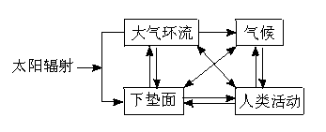
2．读“气候因子关联示意图”，（1）气候的形成因子有太阳辐射，大气环流，地面状况和人类活动。（2）太阳辐射是气候形成因子的最主要的因子，起决定作用，太阳辐射在地球表面的分布不均，决定了各纬度间热量差异，各纬度间的冷热不均，形成全球性大气环流及地球上的气压带风带等。（3）大气环流是形成气候的内因，气候在时间上的多变性，在空间上的复杂性，都是由大气环流决定的。下垫面和人类活动是气候形成的外因，二者互相影响，从而影响了大气环流，使气候类型更加复杂。（4）气候是在诸因子共同作用下形成的，不同的因子组合，气候类型亦不同。读“世界气候类型的分布图”，（1）阅读图例，在图上相应位置找到。
（2）分析气候类型的分布特点：例如，温带海洋气候分布在40°～60°附近的大陆西岸，以欧洲西部最为典型，分布面积最大。地中海气候分布在30°～40°之间的大陆西岸，全球除南极洲没有分布外，各大洲均有分布，以地中海沿岸为最典型。（3）根据气候形成因子，分析气候形成原因。例如：相同纬度的撒哈拉大沙漠（被称为不毛之地）和我国的长江流域（被称为鱼米之乡），为什么一个是炎热干燥的热带沙漠气候，另一个是亚热带季风气候。原因是撒哈拉沙漠地区常年在副热带高气压带控制下，空气下沉，不易成云致雨，常年干燥，干燥的气候使空气中水汽含量少，天空晴朗对太阳辐射的削弱作用减弱，到达地面的太阳辐射增加，温度增高，加剧了干燥程度，长江中下游地区受季风影响，夏季从太平洋和印度洋上带来的水汽，形成较多的降水，为亚热带季风气候。
3．读图判断气候类型的方法
（1）以“温”定“带”。凡最冷月气温均在15℃以上者，为热带型，有四种；最冷月气温0°以上，15℃以下者为亚热带型或温带海洋型；最冷月气温在0℃以下者为温带型；全年气温都在0℃以下者，为极地气候。
（2）以“水”定“型”。热带型中的雨林和沙漠气候从年降雨量上很容易区别。热带草原与热带季风气候的区别在于：前者年降雨量一般小于1000mm，后者在1500mm左右；前者雨季来临前有一个热季，后者夏季降水更加集中。亚热带型两种：降水季节分配不同。亚热带季风气候，降水集中在夏季，冬季较少；地中海气候则冬雨夏干。温带海洋性气候，全年降水分配均匀。温带季风气候和温带大陆性气候的降水都是夏季多于冬季，区别它们时，主要看总降水量，温带季风气候总降水量（500mm～600mm）大于大陆性气候（＜400mm）。
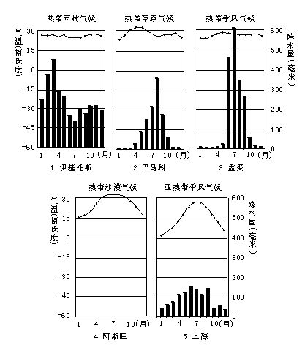
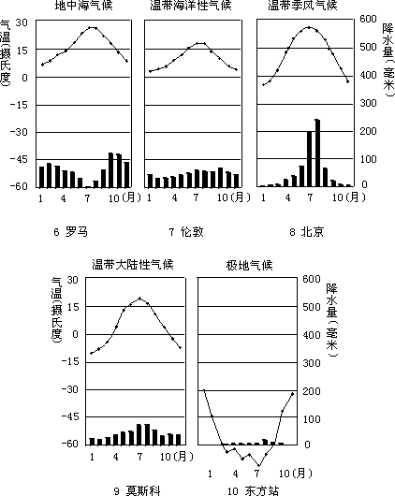
图2—37

【热点探究】
人类活动对气候的影响
人类在生产和生活过程中有意识或无意识地对气候产生影响，包括改变大气成分和水汽含量，向大气释放热量，改变地表的物理特性和生物特性等。
地面是大气的主要热源和水源，人类改变地面状况，会引起近地面大气中的热量和水汽发生变化，直接影响到局部地区的气候。人工造林，可使林区风速减小，气温降低，湿度增大。相反，滥伐森林，会导致尘暴盛行，水旱灾害增多，气候恶化。
人类活动排放的大量气体，使大气污染加重，导致气候变化。工厂、交通工具、家庭炉灶向空中排放大量二氧化碳。氟氯烃从无到有，严重破坏臭氧层，并可能导致世界气候变暖。在现代社会中，人类活动对气候的影响越来越大。

【效果评估】
一、单项选择题
1．造成地球上气候差异最基本的因素是（ ）
A．太阳辐射
B．大气环流
C．下垫面
D．人类活动
解析：造成气候差异的因素是多方面的，而最基本的因素是太阳辐射。
答案：A
2．除南极洲外，各大洲都有的气候类型是（ ）
A．热带雨林气候
B．热带沙漠气候
C．地中海气候
D．温带海洋性气候
解析：此题关键是各大洲的纬度位置。用排除法解答此题较为顺手。热带雨林气候、热带沙漠气候欧洲都没有，温带海洋性气候亚洲没有，只有地中海气候符合条件。
答案：C
3．分布在南北纬40°～60°大陆西岸的气候类型是（ ）
A．温带海洋性气候
B．温带季风气候
C．地中海气候
D．温带大陆性气候
答案：A
4．图2—38中①②③④四条年温度曲线依次代表气候类型，排序正确的是（ ）
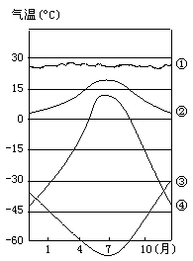
图2—38
A．①热带草原气候②热带沙漠气候③温带海洋性气候④亚寒带针叶林气候
B．①热带沙漠气候②极地气候③温带海洋性气候④亚寒带针叶林气候
C．①热带雨林气候②温带海洋性气候③极地气候④亚寒带针叶林气候
D．①热带季风气候②温带季风气候③苔原气候④温带大陆性气候
解析：①气温曲线，全年气温在25℃以上，气温年较差小，从图上看，不超过5℃，为热带雨林气候；②气温曲线，全年气温在０℃以上，此曲线有三种可能：亚热带气候、地中海气候、温带海洋性气候，前两种气候类型在选项中没有出现，应为温带海洋性气候；③气温曲线，全年气温在—30℃以下，最低气温在—60℃以下，表明气候寒冷，为极地气候；④气温曲线，大于0℃的月份只有4个月左右，且最高气温不超过15℃，小于0℃的月份多，最低气温在—40℃以下，气温年较差大，为亚寒带针叶林气候。查字典地理网http://dili.chazidian.com
答案：C
5．由于人类活动而对气候产生的影响是（ ）
A．臭氧增多
B．地中海沿岸夏季干燥
C．上海地面下沉
D．二氧化碳增多，导致全球变暖
答案：D
6．决定世界各地降水状况的是（ ）
A．太阳辐射
B．下垫面
C．人类活动
D．大气环流
解析：不同地区的大气环流形势决定降水的情况。
答案：D
7．成因与风带、气压带位置的季节移动有关的气候类型是（ ）
A．热带雨林气候
B．温带海洋性气候
C．热带季风气候
D．亚热带季风气候
解析：南亚热带季风气候中的夏季风，是由于南半球东南信风越过赤道向右偏转成西南风所致。
答案：C
8．下列叙述中属于对气候现象描述的是（ ）
A．夏季高温多雨
B．夜来风雨声，花落知多少
C．秋高气爽
D．风和日丽
解析：气候是某一地区在多年内的大气平均状况或统计状态。平均状态是用气温、降水等气候要素的平均值或统计量来表现的。
答案：A
9．气温是上升趋势的时期是（ ）
A．地质时期的大冰期
B．地质时期的间冰期
C．第一次寒冷时期
D．第四次寒冷时期
答案：B

二、双项选择题
10．下列地区中，气候较为湿润的有（ ）
A．西风带大陆的东岸
B．西风带大陆的西岸
C．信风带大陆的东岸
D．信风带大陆的西岸
解析：西风带大陆西岸，终年受西风从海洋上带来的水汽的影响，降水丰沛。信风带的大陆东岸，从海洋上带来水汽。而信风带的大陆西岸，风从大陆吹向海洋，干旱。
答案：BC
11．大气环流的双重性质是指（ ）
A．影响太阳辐射在地表的分布
B．调整全球热量和水汽的分布
C．它本身是一种气候现象
D．改变大气成分和水汽含量，向大气释放热量
答案：BC
12．当地球运行过远日点以后几天内（ ）
A．我国长江流域开始出现梅雨天气
B．我国华北地区出现春旱现象
C．巴西圣保罗处在少雨季节
D．开罗的正午太阳高度日趋降低
解析：远日点是7月初，过后几天梅雨结束进入伏旱，华北地区进入雨季，圣保罗为干季。
答案：CD
13．关于气候类型特征及成因的叙述，正确的是（ ）
A．热带雨林气候全年分成明显的干、湿两季
B．地中海气候区，冬季受西风影响，夏季受副热带高压带控制
C．热带沙漠气候在副热带高气压带或信风带控制下，全年炎热干燥
D．温带季风气候的形成是由于气压带、风带移动所致
答案：BC

三、综合题
14．读图2—39，回答：
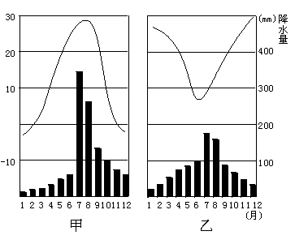
图2—39
（1）气候类型：甲_________气候，乙____________气候。
（2）甲气候区的气候特点：夏季____________，冬季____________。
（3）乙气候类型在世界上的分布规律是____________，形成原因是________________，气候特征是________________________。
解析：首先分析气温曲线和降水柱状图，甲图最冷月气温在0℃以下，最热月气温在25℃以上，降水集中分布在夏季，可以断定甲为温带季风气候。温带季风气候夏季高温多雨，冬季寒冷干燥，在我国主要分布在秦岭—淮河以北的大陆东岸。乙图雨热不同期，即夏季炎热干燥，冬季温和多雨，可以断定为地中海气候。地中海气候分布在大陆西岸30°～40°之间，随着太阳直射点的季节移动，气压带、风带发生季节性移动。夏季受副热带高压带控制，降水少；冬季受西风带控制，降水多。
答案：（1）温带季风 地中海
（2）高温多雨 寒冷干燥
（3）南北纬30°～40°之间的大陆西岸 夏季受副热带高气压带控制，冬季受西风带控制 冬季温和多雨、夏季炎热干燥
15．读地球上气压带风带移动图”（图2—40），回答下列问题。
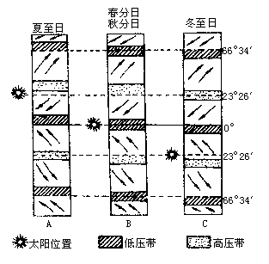
图2—40
（1）热带雨林气候终年炎热多雨，因为全年受____________气压控制。
（2）热带沙漠气候全年干旱少雨，因为常年在____________气压带控制下。
（3）热带草原气候干湿分明，因为其处在____________和____________交替控制地区。
（4）位于30°～40°大陆西岸的地中海气候，“夏干冬雨”是因为夏季受____________控制，冬季受____________控制。
（5）位于40°～60°大陆西岸的温带海洋性气候，终年湿润是因为此处终年盛行风。
解析：在赤道低气压带控制下的地区，常年高温多雨；在副热带高气压带和信风带控制下的地区，常年干燥少雨；在西风带控制下的地区，常年温湿。
答案：（1）赤道低
（2）副热带高
（3）信风带 赤道低气压带
（4）受副热带高气压带 西风带
（5）西
16．读A、B两地月平均降水量和气温月份图（图2—41），将下列备选项目序号填入对应圆圈内：
①位于大陆西岸
②位于北半球
③位于南半球
④冬季降水多于夏季降水
⑤终年受西风带控制
⑥受热带高气压带和西风带交替控制
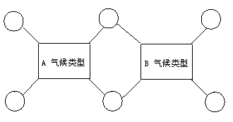
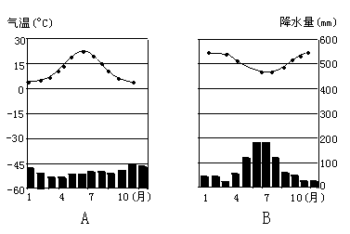
图2—41
应为北半球的温带海洋性气候。从B图上看，最冷月为7月，气温在0℃以上，15℃以下，降水主要分布在冬季，夏季降水较少，应为南半球的地中海气候。两种气候类型均分布在大陆西岸。
答案：自上而下，自左而右依次是②①③⑤④⑥（②和⑤、①和④、③和⑥可交换）

【备课资料汇编】
影响气候和环境的几种人类活动因素
造成全球性气候和环境变化的人类活动主要有以下几种：
一、工农业生产排入大气的一些污染气体。这些气体主要有：二氧化碳（CO₂）、甲烷（CH₄），一氧化二氮（N₂O）、臭氧（O₃）、氟氯烃化合物（CFCn，主要为氟里昂11和氟里昂12，即CFC₁₁和CFC₁₂），四氯化碳（CC_{l4}）以及一氧化碳（CO）等。后两种在大气中生命期短，但对环境污染有重大影响。温室气体之间可以相互影响，例如，自70年代末期以来，人们发现大气中O₃量逐年下降。研究结果表明，这主要是由于氟氯烃类化合物、一氧化二氮和沼气排入大气造成的。根据粗略估计，这些温室气体对全球增暖所起的作用，CO₂占50%，其他温室气体占50%。
此外，还有一些污染气体，严重污染环境，但对气温变化影响不大，这主要是硫化物造成酸雨，沉降后使土地酸化，破坏生态。
二、热带森林和温带植被的破坏。这是人类活动影响气候变化的第二个重要原因，它和温室气体作用是相互影响的。
三、大型水体的人为改变。例如，大型水库的建设，南水北调和河道改道工程，以及人为填湖造陆和干旱地区人造绿洲等工程，都能引起大范围或局地气候的变化。

